МІНІСТЕРСТВО ОСВІТИ І НАУКИ УКРАЇНИ  
НАЦІОНАЛЬНИЙ ТЕХНІЧНИЙ УНІВЕРСИТЕТ  
«Харківський політехнічний інститут»  
  
Кафедра стратегічного управління

ЗВІТ

з лабораторної роботи № 7

з дисципліни: Математичная статистика

на тему

«Парний двухвибірковій t-тест для середніх»

Перевірила: старший викладач  
Мошко Є. О.  
Виконав: ст. гр. КН-27

Харків, 2019

Задание. Пусть имеются две независимые выборки объемами n=10 каждая нормально распределенных случайных величин X1 и X2. Необходимо проверить по выборочным данным нулевую гипотезу (или равенство математических ожиданий этих случайных величин).

## Ход работы

1. Окно выбора параметров для t-теста представлено на рисунке 1

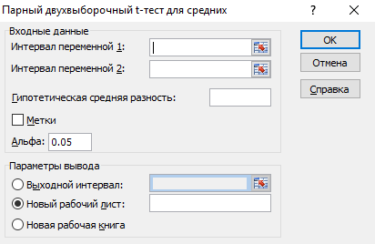

Рисунок 1 – Выбор параметров для t-теста

Гипотетическая средняя разность – значение параметра $∆_{0}=μ_{1}-μ_{2}$. Здесь $μ_{1}$ и $μ_{2}$– оценки средних первой и второй выборок. В данной задаче будет использоваться значение $∆_{0}=0$, то есть необходимо проверить нулевую гипотезу или равенство $μ_{1}$ и $μ_{2}$.

Альфа – уровень значимости $α=1-уровень доверия$. Здесь уровень доверия – вероятность того, что доверительный интервал накроет исходный параметр (математическое ожидание). Уровень значимости – обратное событие, обозначающее вероятность отклонить нулевую гипотезу когда на самом деле она верна или вероятность того, что исходный неизвестный оцениваемый параметр не попадет в доверительный интервал.

Сгенерируем две последовательности распределенных по нормальному закону – рисунок 2-3.

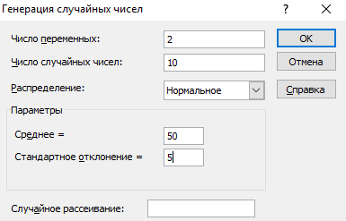

Рисунок 2 – Задание параметров генерации последовательности



Рисунок 3 – Полученные значения

Суть t-теста (тест Стьюдента) заключается в проверке статистической гипотезы – каком-то утверждении о неизвестном параметре распределения (в данном случае о математическом ожидании). Двухвыборочный (в тесте участвуют две выборки) критерий t (или t-статистика) высчитывается по формуле

$$t=\frac{\overline{X_{1}}-\overline{X_{2}}}{\sqrt{\frac{s_{1}^{2}}{n_{1}}+\frac{s_{2}^{2}}{n_{2}}}}$$

Где $\overline{X_{1}}-\overline{X_{2}}$– разница средних – случайная величина, $\sqrt{\frac{s_{1}^{2}}{n_{1}}+\frac{s_{2}^{2}}{n_{2}}}$- выборочное стандартное отклонение этой величины. Если модуль полученного критерия $t_{0}$ будет больше верхней границы доверительного интервала $\left|t_{0}\right|>t_{α/2, n-1}$, то нулевая гипотеза отвергается.

Проведем t-тест над полученными ранее выборками – рисунок 4.

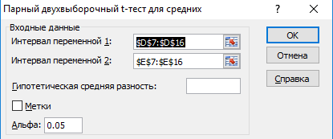

Рисунок 4 – Задание параметров t-теста

Получили набор данных о выборках – рисунок 5



Рисунок 5 – Двухвыборочный t-тест для средних

Здесь:

1. Среднее – средние значения двух выборок;
2. Дисперсия – дисперсия двух выборок;
3. Наблюдения – объемы выборок;
4. Корреляция Пирсона – коэффициент корреляции двух выборок;
5. Гипотетическая разность средних – параметр $∆_{0}$, который задается изначально;
6. df – число степеней свободы = n-1, где n – объем выборки; df – единственный параметр t-распределения. Выборочное распределение (или функция распределения) статистики при $t_{0}=\frac{\overline{X_{1}}-\overline{X_{2}}}{\sqrt{\frac{s_{1}^{2}}{n_{1}}+\frac{s_{2}^{2}}{n_{2}}}}$ будет стремится к распределению Стьюдента (t-распределению) с n-1 степенями свободы. В данном случае параметр df применяется для поиска $t_{α/2,n-1}$ квантиля, который используется для построения доверительного интервала.
7. P(T<=t) одностороннее – значение вероятности в случае односторонней альтернативной гипотезы ($\overline{X_{1}}-\overline{X_{2}}>0)$
8. t критическое одностороннее – верхний α квантиль t-распределения
9. P(T<=t) двухстороннее - значение вероятности в случае двухсторонней альтернативной гипотезы ($\overline{X_{1}}-\overline{X_{2}}<>0)$
10. t критическое двухстороннее – верхний α/2 квантиль t-распределения

**Выводы:**

Анализируя полученные результаты (рисунок 5) можно заметить, что t-статистика не превышает t критическое двухстороннее, следовательно нулевая гипотеза $\overline{X_{1}}-\overline{X_{2}}=0$ не отвергается, то есть средние двух выборок примерно одинаковы.